支付宝服务窗.NET版DEMO使用说明

# 打开项目

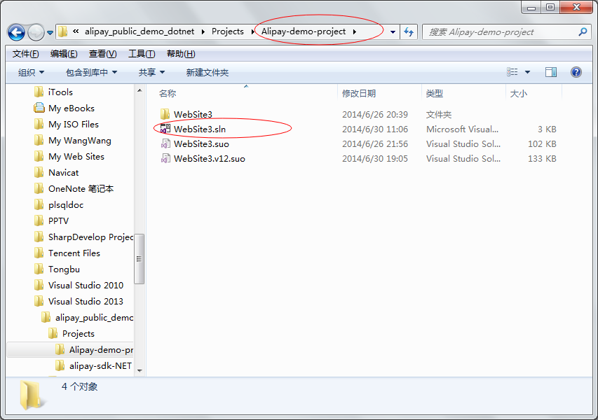

# 引入AlipayDemoSite，F2F-PAY这个两个网站和AopSdk这个项目

**AopSdk：是开发者使用的SDK**

**F2F-PAY： 是当面付的DEMO**

**AlipayDemoSite： 是服务窗的DEMO**

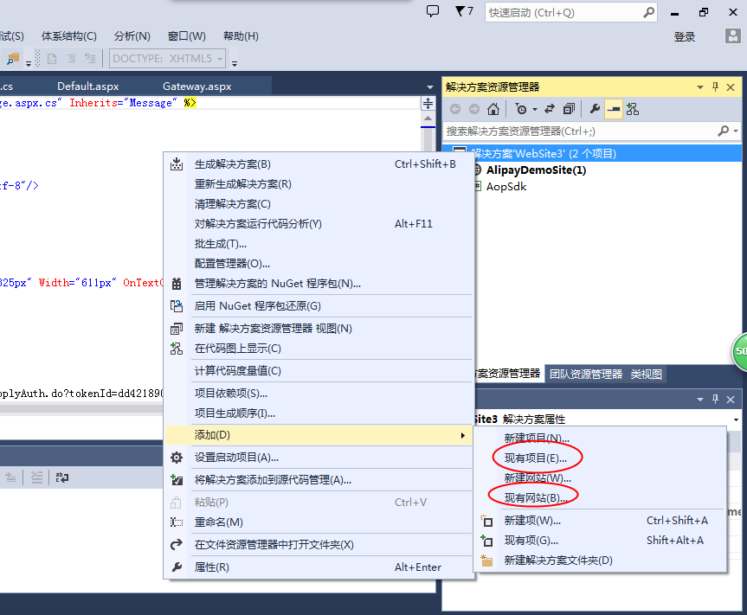

# 网站添加引用

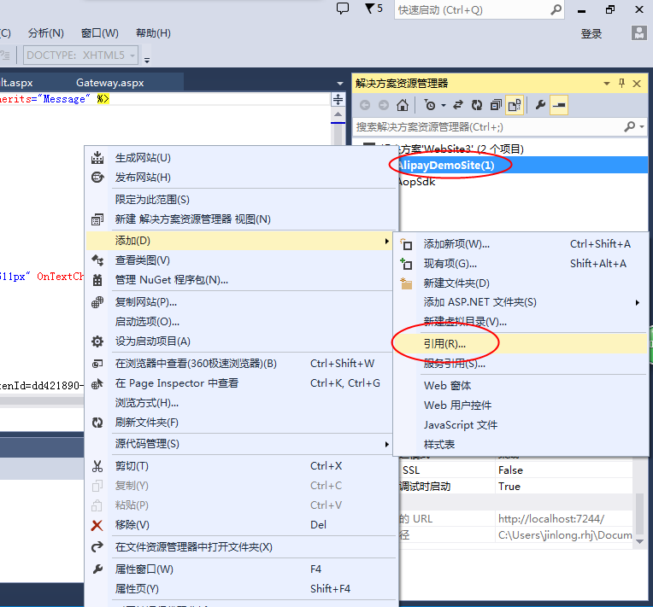

选择AopSdk项目作为引用

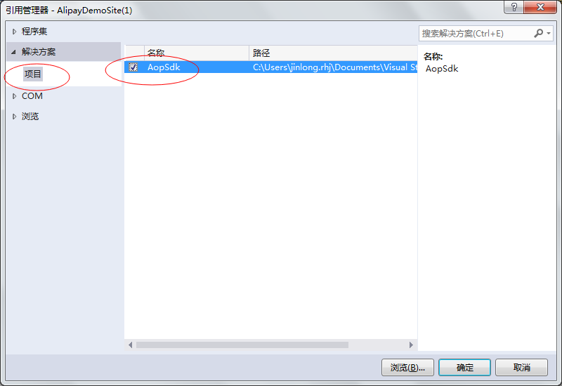

# 指定启动项目

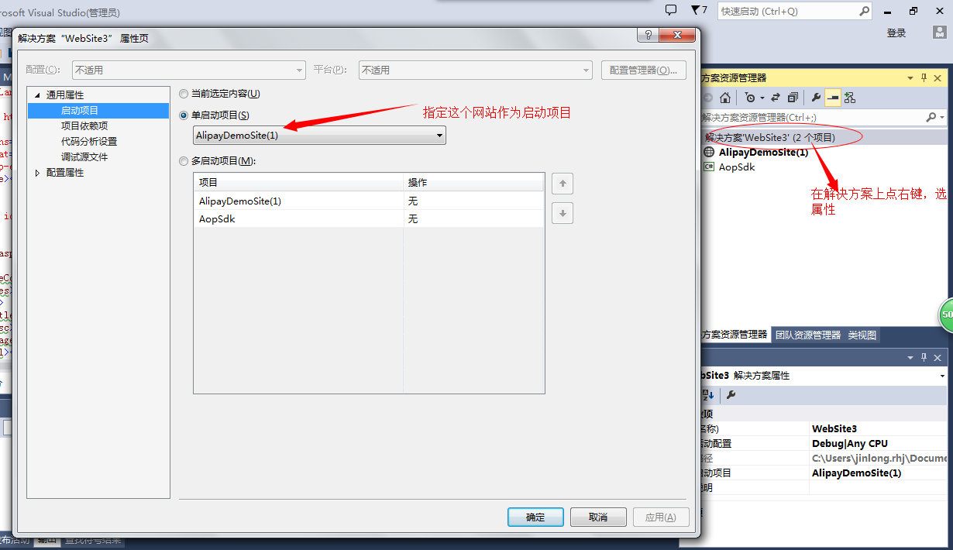

# 代码修改

### 一、修改配置

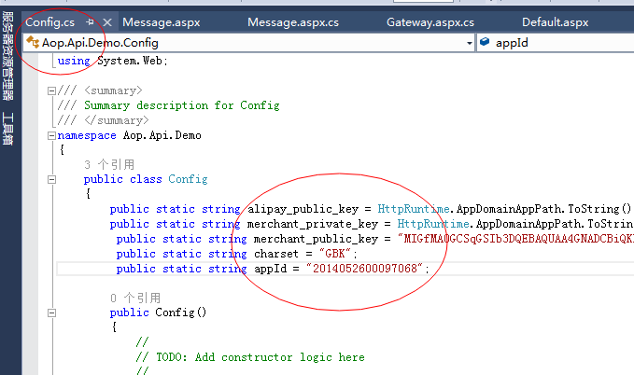

### 二、服务窗相关AlipayDemoSite

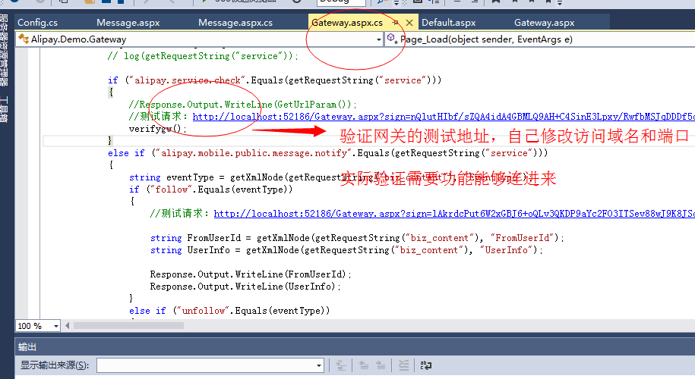

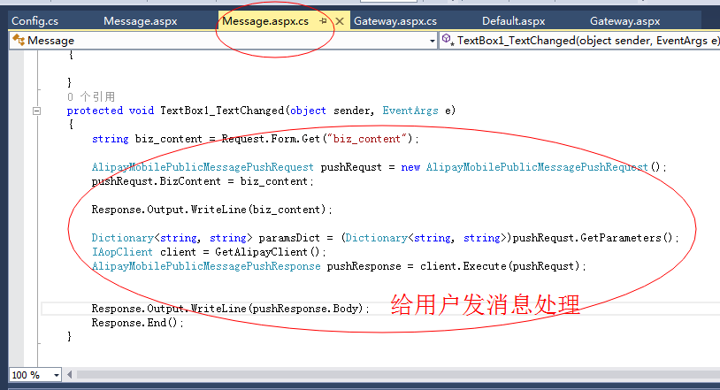

#### 打开发消息页面测试（服务窗）

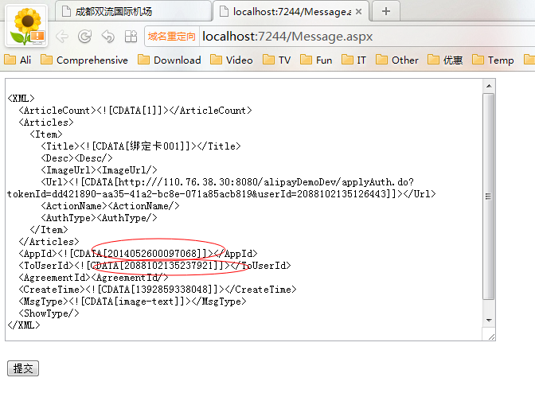

收到返回结果

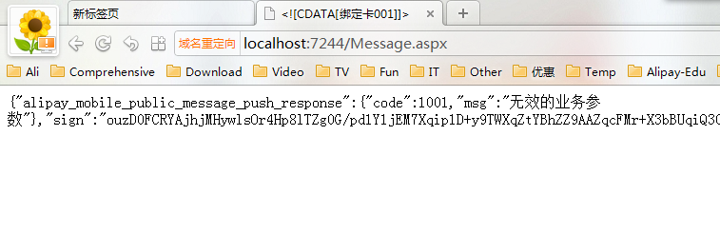

### 三、当面付相关

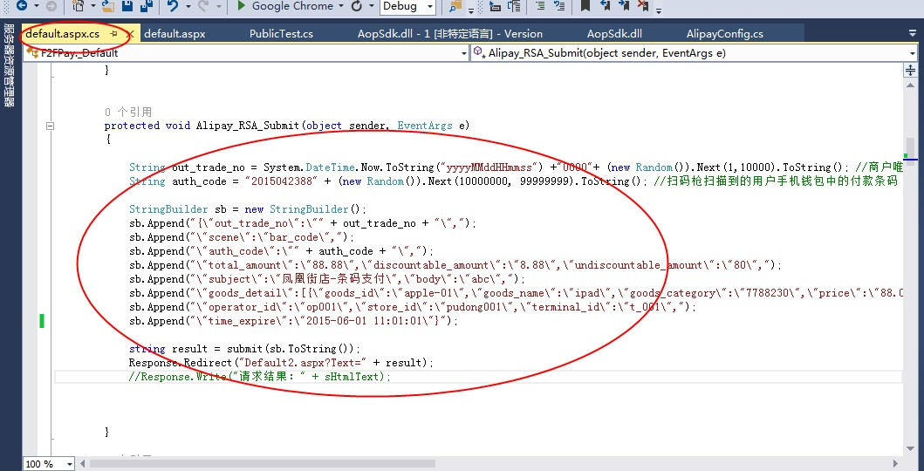

打开页面测试

